12 СОВЕТОВ ПО ОБУЧЕНИЮ ДЕТЕЙ ЧТЕНИЮ
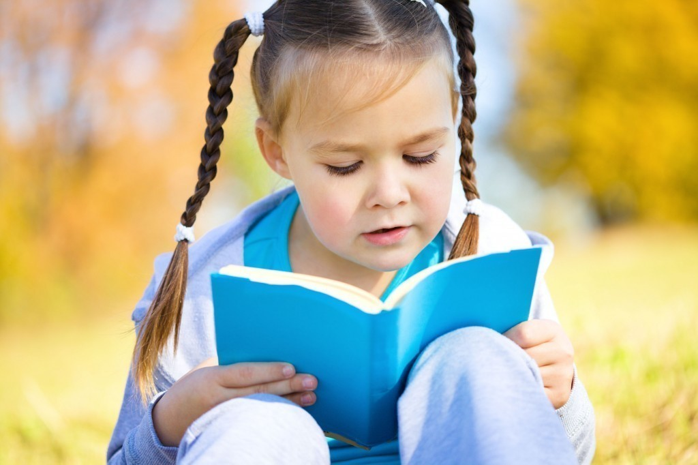
Совет 1. Не учите с ребенком буквы. До тех пор, пока малыш не научится читать — никаких букв, только звуки. То есть не ЭМ, а М.
Совет 2. Если ребенок начал интересоваться буквами, то показывайте их в контексте всего слова. Приучайте ребенка к тому, что буква редко идет отдельно. Она расположена в слове вместе с другими буквами.
Совет 3. Если ребенок до 4-5 лет не проявил желание к чтению, а вам нужно его учить, не заставляйте его сидеть долго на занятиях. Не забывайте, малыш еще не привык ко времени обучения. Он до этого только прыгал, скакал. Так что не требуйте усидчивости от него. Урок должен длиться не более 5 минут.
Совет 4. В 4-5 лет поздно учить ребенка читать целыми словами. Эта методика годится для деток с рождения. Или для тех мам, у кого очень подвижные детки. Подбирайте послоговую методику. Можете воспользоваться, например, кубиками Зайцева или Букварем Жуковой . Ребенку будет учиться проще читать сразу по слогам, запоминая их зрительно, составляя в слова позже.
Совет 5. Если ребенок все же выучил буквы, то нужно выводить его на обучение по слогам. Для этого наберитесь терпения. Прежде чем ребенок поймет, что М-А это МА, пройдет время. Для этого пропевайте буквы, чтоб звук не прерывался. Можно букву в слоге сделать лифтом. И при переходе с буквы на букву человечек не должен упасть. Так ребенок научится соединять буквы в слоги.
Совет 6. Не кидайтесь сразу давать ребенку много слогов. Если вы начинаете обучение сразу же по слогам — то начинайте с 2-6 слогов. И пока ребенок их не усвоит, дальше не переходите. Если Вы начинаете учить с букв, то выбирайте сначала гласные. А, У, О. Составляйте слоги из них. Только потом добавляйте согласные.
Совет 7. Когда ребенок понял принцип послогового чтения и стал озвучивать слоги, начинайте проверять осмысленность прочитанного. Например: Ма-ма, получилось мама. Основная ошибка на данном этапе: когда ребенок начинает проговаривать прочитанное слово целиком, то многие родители начинают требовать все предложение. Ни в коем случае этого делать нельзя. Не забывайте, на начальном этапе ребенок просто механически воспроизводит написанное. Чтоб осознавать целые предложения и тексты, ему нужна техника. А она нарабатывается со временем.
Совет 8. Не пропускайте занятия. В этом возрасте ребенок уже должен понимать, что в школе его ждут обязательные уроки. В садике такие занятия тоже проходят. Поэтому начинайте вырабатывать усидчивость. Занятия должны быть ежедневными, но, короткими 10-15 минут. Не больше. Так как более длинные занятия могут отбить охоту и желание у малыша читать.
Совет 9. Всегда следите за количеством информации, которую ребенок прочитал во время обучения. Не перегружайте его. В букваре, к примеру, на одной странице могут быть 3-4 слога, но они постоянно повторяются. А на другой странице уже тексты. Не ставьте цели дочитать до конца, если ребенок сопротивляется. Но, не идите на поводу у малыша, когда он говорит, что не хочет больше читать, если занятия только начались. Ребенок не привык, поэтому ищет способы уйти от обучения. Постарайтесь найти компромисс.
Совет 10. Хвалите ребенка. Хвалите так, как хотели бы, чтобы вас хвалили. Ребенок должен чувствовать, что он все делает правильно, что мама рада. Тогда результативность будет лучше, а старание малыша больше. Вспомните себя. На работе вам явно хочется, чтобы вас похвалили за трудно-выполнимую работу, которую вы сделали. Для ребенка чтение — это большой интеллектуальный труд. Так что хвалите, не бойтесь. Этим ребенка не разбалуешь.
Совет 11. Постоянно обращайте внимание на разные шрифты. Ребенок очень быстро привыкает к одному шрифту, поэтому может потеряться и перестать читать, увидев другой. Пишите пройденные слоги и слова сами. Составляйте из буквенных магнитов и т.д. Главное — разнообразие цвета и шрифта.
Совет 12. Главный совет для мам. Если чувствуете, что ребенок не понимает и к горлу подкатывает приступ бессилия и злобы — выйдите из комнаты, попросив кого-нибудь продолжить занятие, или прервите его на время. Никакой агрессии. Если ребенок не понимает, значит, информация еще не дошла, не осознана. Не давите на малыша. Ему от этого не легче, а вам потом хуже будет.

